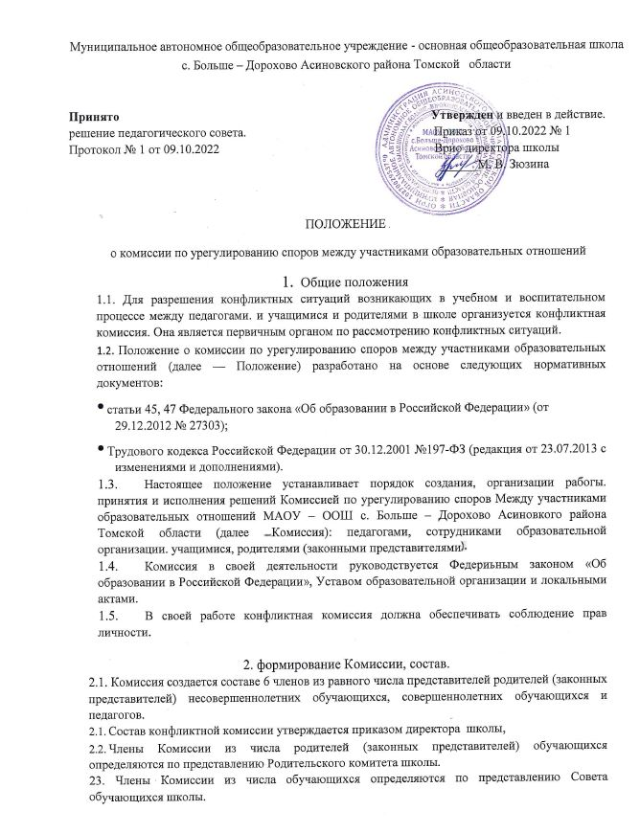

2.4. Члены Комиссии из числа педагогов избирается на педагогическом совете школы. Комиссия из своего состава избирает председателя, заместителя и секретаря
2.5. Срок полномочий конфликтной комиссии составляет 2 года.
2.6. Досрочное прекращение полномочий члена Комиссии осуществляется:
2.6. На основании личного заявления члена Комиссии об исключении из его состава.
З. Деятельность Комиссии
3.1. Конфликтная комиссия собирается в случае возникновения конфликтной ситуации в ОУ, если стороны самостоятельно не урегулировали разногласия.
3.2. Заявитель может обратиться в конфликтную комиссию в десятидневный срок со дня возникновения конфликтной ситуации и нарушения его прав.
З З. Конфликтная комиссия в соответствии с полученным заявлением, заслушав мнения обеих сторон, принимает решение об урегулировании конфликтной ситуации.
3.4. Конфликтная ситуация рассматривается в присутствии заявителя и ответчика.
Комиссия имеет право вызывать на заседания свидетелей конфликта, приглашать специалистов (психиатра, психолога), если они не являются членами комиссии,
Неявка участников конфликта на заседание Комиссии либо их отказ от дачи пояснений, документов и материалов не являются препятствием для рассмотрения обращения или информации по существу.
3.5. Работа конфликтной комиссии оформляется протоколами, которые подписываются председателем комиссии и секретарем.
3.6. Решения комиссии принимаются простым большинством при наличии не менее 2/3 состава.
3.7. Рассмотрение заявления должно быть проведено в десятидневный срок со дня подачи заявления.
3.8. По требованию заявителя решение конфликтной комиссии может быть выдано ему в письменном виде,
3.9. Если конфликтная комиссия в десятидневный срок не рассмотрела конфликтную ситуацию и в случае несогласия с решением комиссии, заявитель и ответчик имеют право подать заявление в конфликтную комиссию района.
3.10. Решение конфликтной комиссии является основой для приказа директора, обязательно для- исполнения всеми участниками образовательных отношений и подлежит исполнению в сроки, предусмотренные указанным решением.
3.5. Решение Комиссии может быть обжаловано в порядке, установленном действующим законодательством.
4. Права и обязанности Комиссии
4.1. Комиссия вправе приглашать на заседания и заслушивать участников образовательных отношений, имеющих отношение к фактам и событиям, указанным в обращении, а также запрашивать необходимые документы и материалы для объективного и всестороннего рассмотрения обращения.
4.2. Члены Комиссии обязаны присутствовать на заседании комиссии, принимать решение по заявленному вопросу открытым голосованием, давать заявителю ответ в письменном виде. 4.3 Комиссия обязана рассматривать обращение и принимать решение в соответствии с действующим законодательством, в сроки, установленные настоящим Положением.
5. Делопроизводство Комиссии
Заседания Комиссии оформляются протоколом, который хранится в школе в течение пяти лет.

